Производственная практика.

Разработка, администрирование и защита баз данных

Отчет

Лабораторная работа №25.5

Тема: **«электроразведочное профилирование на постоянном токе (СЭП)»**

Никитин Д.В. гр.2207в2

25.04.2025

1. Описание предметной области:

При работах методом симметричного электроразведочного профилирования используют симметричную четырехэлектродную установку, которую переме­ща­ют вдоль про­фи­ля с ша­гом, ча­ще все­го рав­ным рас­стоя­нию *MN*

Установка метода симметричного профилирования: а - с одной питающей линией AB; б - с двумя питающими линиями AB, A'B'.

Сим­мет­рич­ную ус­та­нов­ку при­ме­ня­ют для ре­ше­ния сле­дую­щих за­дач:

* кар­ти­ро­ва­ния склад­ча­тых струк­тур, имею­щих в сво­ем со­ста­ве опор­ные элек­три­че­ские го­ри­зон­ты;
* кар­ти­ро­ва­ния кру­то­па­даю­щих объ­ек­тов - да­ек, квар­це­вых жил, пла­стов уг­ля и т.п.;
* кар­ти­ро­ва­ния кру­то­па­даю­щих кон­так­тов раз­лич­ных по удель­но­му со­про­тив­ле­нию по­род - оса­доч­ных и из­вер­жен­ных, оса­доч­ных и вы­яв­ле­ния на­прав­ле­ний тре­щи­но­ва­то­сти или глян­це­ви­то­сти ко­рен­ных по­род под на­но­са­ми.

1. База данных:

Таблицы и их поля:

1. Таблица Проект:

* id
* дата_начала
* дата_конца
* цена

1. Таблица Площадь:

* id
* координаты
* площадь

1. Таблица Профиль:

* id
* длина
* высота
* описание

1. Таблица Пункты_наблюд:

* id
* x
* y

1. Таблица Измерения:

* id
* давление
* описание
* абсолютная_высота
* расстояние

1. Таблица Пользователь:

* id
* тип_пользователя
* ФИО
* пароль
* емайл
* телефон

Связи:

1. Таблица список_площадей:

Связывает Проект и Площадь через поля id_проекта и id_площади.

1. Таблица список_профилей:

Связывает Площадь и Профиль через поля id_площади и id_профиля.

1. Таблица список_пунктов:

Связывает Профиль и Пункты_наблюд через поля id_профиля и id_пункта.

1. Таблица список_измерений:

Связывает Пункты_наблюд и Измерения через поля id_пункта и id_измерения.

1. Таблица список_участников:

Связывает Проект и Пользователь через поля id_проекта и id_пользователя.

1. Таблица координаты_площади:

Связывает Площадь с координатами через поля id_площади, x и y.

1. Таблица координаты_профиля:
   * Связывает Профиль с координатами через поля id_площади, x и y.

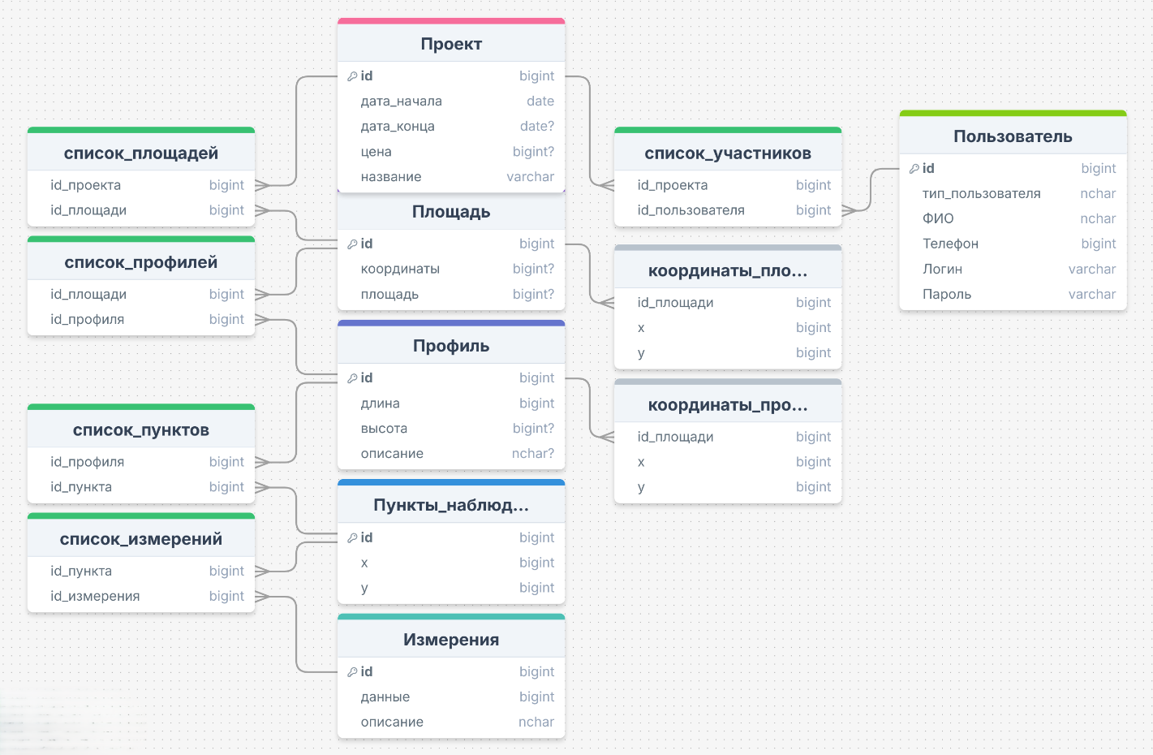

Рис 1. - ER-диаграмма базы данных

1. Средства разработки:

Для разработки приложения был использован язык программирования C#; среда разработки Visual Studio на платформе WPF. Для разработки базы данных используется SQL Server Management Studio.

1. Описание интерфейса:

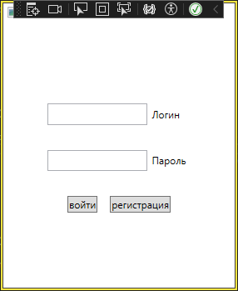

Рис.2 – окно авторизации

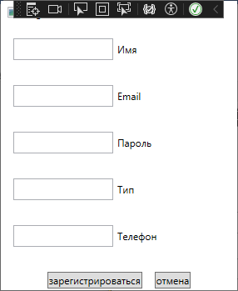

Рис.3 – окно регистрации

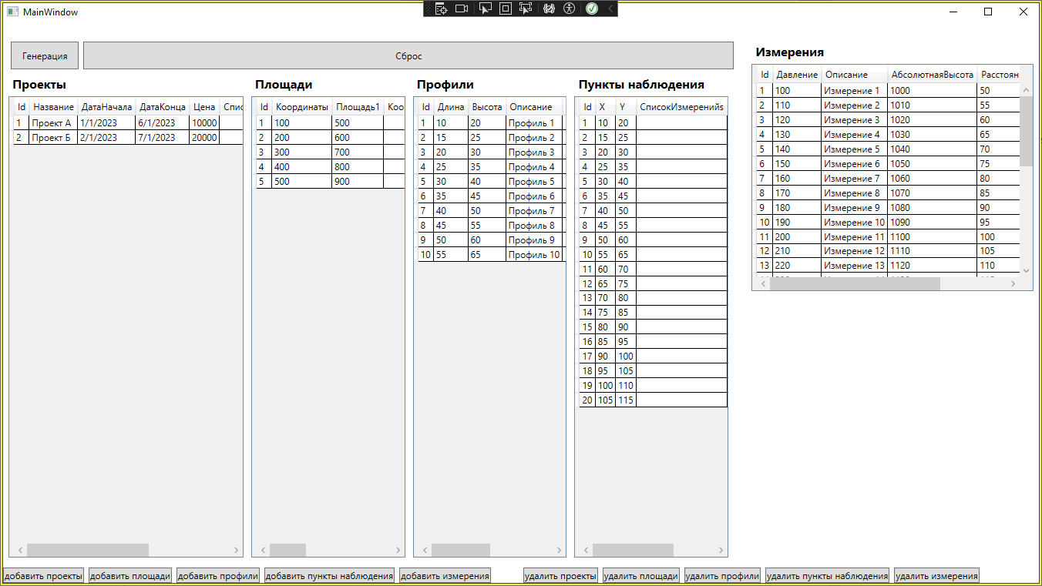

Рис.4 – главное окно приложения

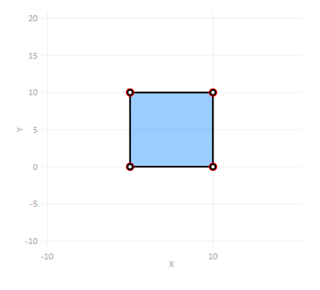

Рис.5 – График построения площади

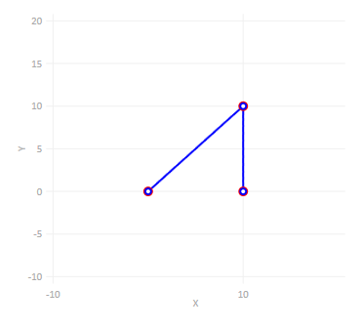

Рис.6 – график построения профиля

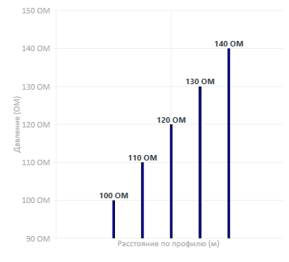

Рис.7 – график построения измерений

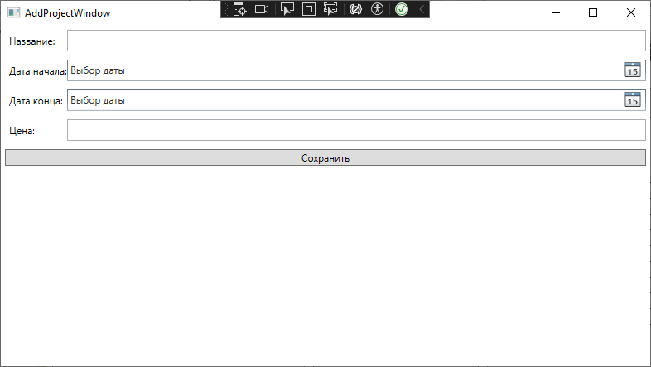

Рис.8 – окно добавления Проекта

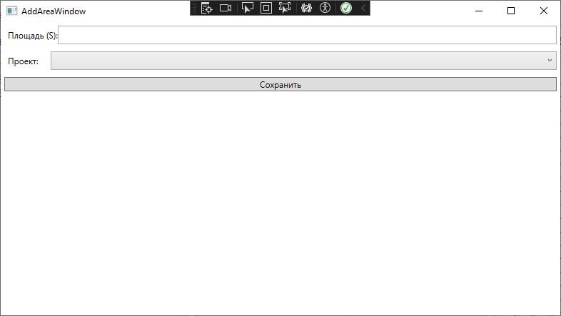

Рис.9 – окно добавления Площади

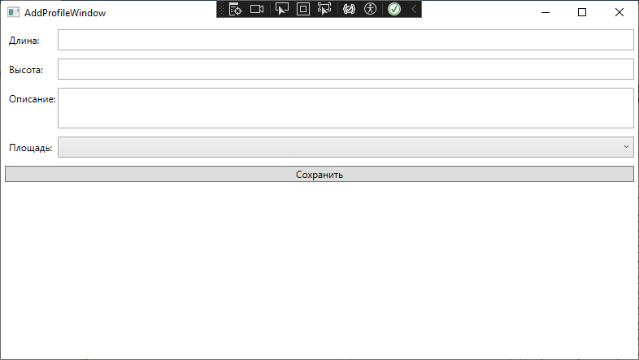

Рис.10 – окно добавления Профиля

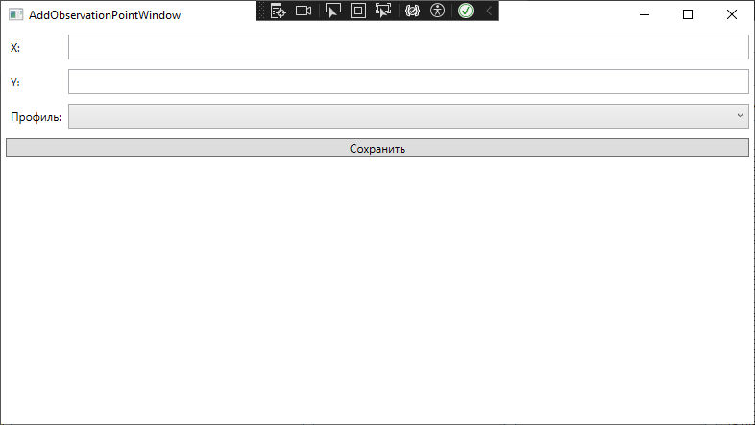

Рис.11 – окно добавления Профиля

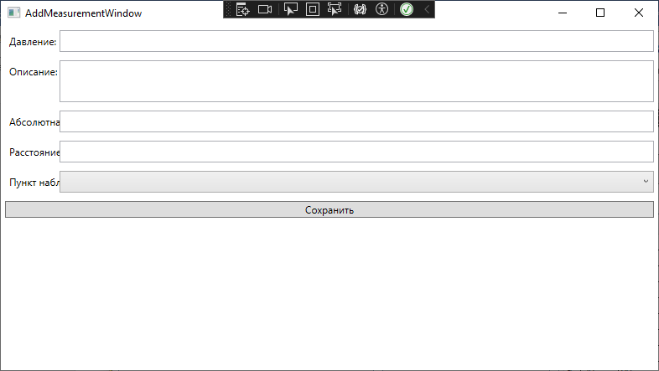

Рис.12 – окно добавления Измерения

1. Инструкция работы в программе:

Программа предназначена для учета, отображения и анализа данных, полученных в ходе симметричного электроразведочного профилирования (СЭП), включая создание и редактирование проектов, добавление профилей, площадей, измерений и пунктов наблюдения. Ниже приведена пошаговая инструкция по работе с программой.

#### 1. Авторизация и регистрация

* При запуске программы открывается **окно авторизации** (см. рис.2).
* Если вы не зарегистрированы, перейдите на вкладку **регистрации** (см. рис.3), введите ФИО, email, телефон, пароль и подтвердите регистрацию.
* После успешной регистрации выполните вход, используя указанные учетные данные.

#### 2. Главное окно приложения

* В главном окне (см. рис.4) отображается список текущих проектов и доступ к разделам: **Площади**, **Профили**, **Пункты наблюдения**, **Измерения**, **Пользователи**.
* Здесь вы можете просматривать, добавлять, изменять и удалять записи.

#### 3. Работа с проектами

* Для добавления нового проекта нажмите кнопку **«Добавить проект»** (см. рис.8).
* Укажите дату начала, дату окончания и стоимость проекта.
* Проект можно связать с пользователями через список участников.

#### 4. Работа с площадями

* В разделе **Площади** можно добавить новые географические области исследования (см. рис.9).
* Введите координаты и площадь объекта.
* Площадь связана с проектами через таблицу список_площадей.

#### 5. Работа с профилями

* В разделе **Профили** можно добавить линейные участки на площади, по которым выполняются измерения (см. рис.10–11).
* Укажите длину, высоту и описание профиля.
* Профили привязываются к площадям через таблицу список_профилей.

#### 6. Работа с пунктами наблюдения

* Каждый профиль может содержать несколько **пунктов наблюдения**.
* Добавление производится через соответствующий раздел, где указываются координаты (x, y).
* Связь профилей с пунктами устанавливается через список_пунктов.

#### 7. Работа с измерениями

* Для каждого пункта можно добавить данные измерений: давление, абсолютную высоту, расстояние и описание (см. рис.12).
* Измерения связаны с пунктами через список_измерений.

#### 8. Визуализация данных

* Программа позволяет визуализировать:
  + **Площади** (рис.5),
  + **Профили** (рис.6),
  + **Измерения** (рис.7),  
    предоставляя удобные графики и схемы.

#### 9. Сохранение и загрузка данных

* Все данные сохраняются в базе данных SQL Server.
* При повторном запуске приложения данные автоматически загружаются из базы.

**Сcылка на репозиторий:** <https://github.com/LordKuyQ/SEP_Ageenko>